HỆ THỐNG QUẢN LÝ KHÁCH SẠN HOÀNG HÀ
- Sơ đồ Use – case:
- Sơ đồ Use – case tổng quát:
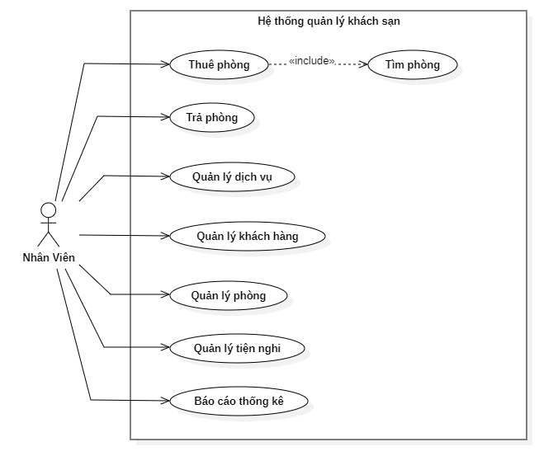
- Phân rã Usecase:
  - Quản lý dịch vụ:
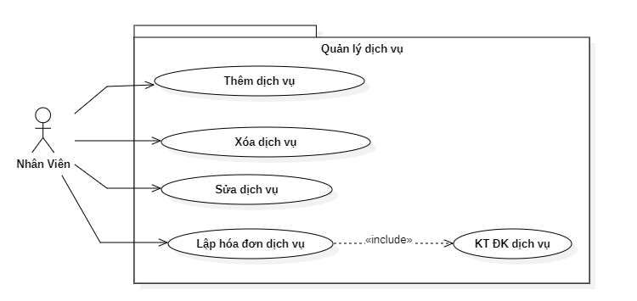
  - Báo cáo thống kê:
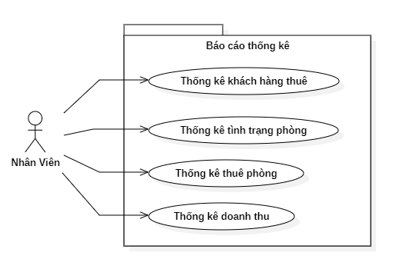
  - Quản lý khách hàng:
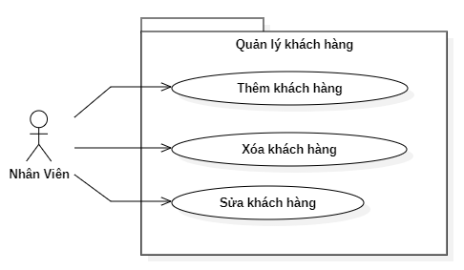
  - Quản lý phòng:
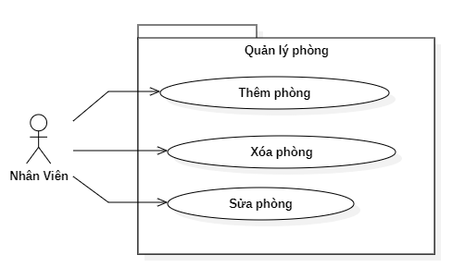
  - Quản lý tiện nghi
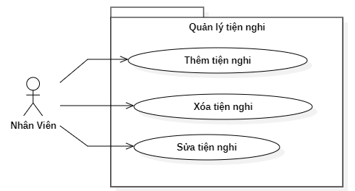
- Đặc tả use – case:

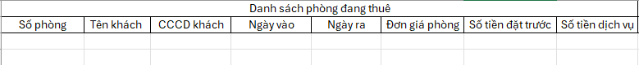
- Tìm phòng:
Tên use case | Tìm phòng
Tác nhân chính | Nhân viên
Mục đích (mô tả) | Đưa ra danh sách các phòng chưa thuê
Mức độ ưu tiên (Priority) | Bắt buộc
Điều kiện kích hoạt (Trigger) | Nhân viên bấm “Tìm phòng”
Điều kiện tiên quyết (Pre-condition) | Không có
Điều kiện thành công (Post-condition) | Hệ thống hiển thị danh sách các phòng chưa thuê hoặc hiển thị thông báo hết phòng.
Điều kiện thất bại | Không có
Luồng sự kiện chính (Basic Flow) | - Nhân viên nhập thông tin vào các trường: loại phòng (1 giường, 2 giường), diện tích (lớn, vừa, nhỏ), đơn giá (trong khoảng từ a đến b)  - Nhân viên bấm tìm kiếm  - Hệ thống kiểm tra số lượng phòng thỏa mãn điều kiện tìm kiếm:  - Số lượng phòng > 0: hệ thống hiển thị danh sách các phòng thỏa mãn điều kiện, nhân viên chọn 1 phòng và HT gọi đến use – case “Thuê phòng”  - Số lượng phòng = 0: Hệ thống hiển thị thông báo hết phòng và gợi ý các phòng khác có thể thuê.
Luồng sự kiện thay thế ( Alternative Flow) | Không có
Luồng sự kiện ngoại lệ (Exception Flow) | 2a. Nhân viên không tìm kiếm:  2a1. Nhân viên chọn “Hủy”

- Thuê phòng:
Tên use case | Thuê phòng
Tác nhân chính | Nhân viên
Mục đích (mô tả) | Tạo phiếu thuê phòng cho khách
Mức độ ưu tiên (Priority) | Bắt buộc
Điều kiện kích hoạt (Trigger) | Nhân viên bấm “Thuê phòng” trên danh sách các phòng có thể thuê
Điều kiện tiên quyết (Pre-condition) | Phải tìm được phòng
Điều kiện thành công (Post-condition) | Phiếu thuê phòng được lưu vào CSDL
Điều kiện thất bại | Phiếu thuê phòng không được lưu vào CSDL
Luồng sự kiện chính (Basic Flow) | - Hệ thống tạo “phiếu thuê phòng” các thông tin: Mã phiếu thuê, ngày lập.  - Nhân viên nhập :Mã khách hàng, Tên khách hàng, CCCD, địa chỉ, số tiền đặt trước, yêu cầu.  - Hệ thống hiển thị lại Phiếu thuê phòng  - Nhân viên bấm xác nhận (thuê phòng)  - Hệ thống thêm thông tin phòng:{số phòng, tên khách, cccd khách, số tiền đặt trước, ngày vào} vào danh sách Phòng đang được thuê  - Hệ thống thông báo đặt phòng thành công và lưu Phiếu thuê vào CSDL.
Luồng sự kiện thay thế ( Alternative Flow) | Không có
Luồng sự kiện ngoại lệ (Exception Flow) | 2a. Nhân viên nhập thiếu trường thông tin:  2a1. Hệ thống hiển thị thông báo yêu cầu nhập đủ các trường thông tin  2a2. Hệ thống hiển thị lại form Phiếu thuê phòng  4a. Nhân viên không xác nhận:  4a1. Nhân viên bấm Hủy

- Trả phòng:
Tên use case | Trả phòng
Tác nhân chính | Nhân viên
Mục đích (mô tả) | Tạo hóa đơn thanh toán cho khách
Mức độ ưu tiên (Priority) | Bắt buộc
Điều kiện kích hoạt (Trigger) | Nhân viên bấm Trả phòng
Điều kiện tiên quyết (Pre-condition) | Phải có phiếu thuê phòng
Điều kiện thành công (Post-condition) | Hóa đơn thanh toán được lưu vào CSDL
Điều kiện thất bại | Hóa đơn không được lưu vào CSDL
Luồng sự kiện chính (Basic Flow) | - Nhân viên nhập số phòng, tình trạng phòng, ghi chú  - Hệ thống tính toán thành tiền ( = số ngày ở * đơn giá phòng ), tổng tiền thanh toán (= tổng các thành tiền + số tiền dịch vụ - số tiền đặt trước).  - Hệ thống hiển thị thông tin hóa đơn  - Nhân viên bấm xác nhận  - Hệ thống xóa phòng khỏi danh sách Phòng đang được thuê  - Hệ thống thông báo đã trả phòng và lưu hóa đơn vào CSDL
Luồng sự kiện thay thế ( Alternative Flow) | Không có
Luồng sự kiện ngoại lệ (Exception Flow) | 5a. Nhân viên không xác nhận:  5a1. Nhân viên bấm Hủy

- Quản lý dịch vụ:
  - Kiểm tra điều kiện dịch vụ:
Tên use case | Kiểm tra điều kiện dịch vụ
Tác nhân chính | Nhân viên
Mục đích (mô tả) | Đưa ra danh sách các dịch vụ khả dụng
Mức độ ưu tiên (Priority) | Bắt buộc
Điều kiện kích hoạt (Trigger) | Nhân viên bấm tìm dịch vụ
Điều kiện tiên quyết (Pre-condition) | Không có
Điều kiện thành công (Post-condition) | Hiển thị danh sách các dịch vụ khả dụng
Điều kiện thất bại | Không hiển thị danh sách các dịch vụ khả dụng
Luồng sự kiện chính (Basic Flow) | - Hệ thống hiển thị danh sách dịch vụ khả dụng.  - Nhân viên chọn dịch vụ khách hàng muốn đặt  - Nhân viên bấm “Đặt dịch vụ”, hệ thống chuyển sang use – case “Lập hóa đơn dịch vụ”.
Luồng sự kiện thay thế ( Alternative Flow) | Không có
Luồng sự kiện ngoại lệ (Exception Flow) | 3a. Hệ thống hiển thị dịch vụ không sẵn sàng  3a1. Nhân viên chọn Hủy

  - Lập hóa đơn dịch vụ:
Tên use case | Lập hóa đơn dịch vụ
Tác nhân chính | Nhân viên
Mục đích (mô tả) | Tạo hóa đơn dịch vụ cho khách
Mức độ ưu tiên (Priority) | Bắt buộc
Điều kiện kích hoạt (Trigger) | Nhân viên bấm “Thanh toán dịch vụ” trong mục “Quản lý dịch vụ”
Điều kiện tiên quyết (Pre-condition) | Dịch vụ phải thỏa mãn điều kiện thuê
Điều kiện thành công (Post-condition) | Hóa đơn dịch vụ được lưu vào CSDL
Điều kiện thất bại | Hóa đơn không được lưu vào CSDL
Luồng sự kiện chính (Basic Flow) | - Hệ thống hiển thị form nhập hóa đơn dịch vụ  - Hệ thống tự động điền các thông tin: Số hóa đơn, ngày lập. Nhân viên nhập : số phòng, mã khách hàng, tên khách hàng, số CMND, và thông tin về dịch vụ gồm {mã dịch vụ, tên dịch vụ, ngày sử dụng, thời lượng sử dụng}, ghi chú.  - Hệ thống tính toán thành tiền (đơn giá * thời lượng sử dụng), tổng tiền phải trả.  - Hệ thống hiển thị lại Hóa đơn dịch vụ  - Nhân viên bấm xác nhận  - Hệ thống cập nhật lại trường thông tin Số tiền dịch vụ của phòng trong danh sách phòng đang được thuê .  - Hệ thống lưu Hóa đơn dịch vụ vào CSDL
Luồng sự kiện thay thế ( Alternative Flow) | Không có
Luồng sự kiện ngoại lệ (Exception Flow) | 2a. Nhân viên nhập thiếu trường thông tin:  2a1. Hệ thống hiển thị thông báo yêu cầu nhập đủ các trường thông tin  2a2. Hệ thống hiển thị lại Hóa đơn  5a. Nhân viên không xác nhận:  5a1. Nhân viên bấm Hủy

  - Thêm dịch vụ
Tên use case | Thêm dịch vụ
Tác nhân chính | Nhân viên
Mục đích (mô tả) | Thêm 1 dịch vụ cho khách sạn
Mức độ ưu tiên (Priority) | Bắt buộc
Điều kiện kích hoạt (Trigger) | Nhân viên bấm “Thêm dịch vụ” trong mục “Quản lý dịch vụ”
Điều kiện tiên quyết (Pre-condition) | Không có
Điều kiện thành công (Post-condition) | Thông tin dịch vụ được lưu vào CSDL
Điều kiện thất bại | Thông tin dịch vụ không được lưu vào CSDL
Luồng sự kiện chính (Basic Flow) | - Hệ thống hiển thị form nhập thông tin dịch vụ  - Nhân viên nhập các trường thông tin: mã dịch vụ, tên dịch vụ, đơn giá, mô tả khác  - Hệ thống hiển thị lại Thông tin dịch vụ  - Nhân viên bấm xác nhận  - Hệ thống lưu Thông tin dịch vụ vào CSDL
Luồng sự kiện thay thế ( Alternative Flow) | Không có
Luồng sự kiện ngoại lệ (Exception Flow) | 2a. Nhân viên nhập thiếu trường thông tin:  2a1. Hệ thống hiển thị thông báo yêu cầu nhập đủ các trường thông tin  2a2. Hệ thống hiển thị lại form Nhập thông tin dịch vụ  5a. Nhân viên không xác nhận:  5a1. Nhân viên bấm Hủy

  - Xóa dịch vụ
Tên use case | Xóa dịch vụ
Tác nhân chính | Nhân Viên
Mục đích (mô tả) | Xóa thông tin các dịch vụ được chọn
Mức độ ưu tiên (Priority) | Bắt buộc
Điều kiện kích hoạt (Trigger) | Nhân viên bấm “Xóa”
Điều kiện tiên quyết (Pre-condition) | Thông tin dịch vụ tồn tại trong csdl
Điều kiện thành công (Post-condition) | Thông tin dịch vụ bị xóa khỏi CSDL
Điều kiện thất bại | Thông tin dịch vụ vẫn còn tồn tại trong csdl
Luồng sự kiện chính (Basic Flow) | - Nhân viên chọn Danh sách dịch vụ trong mục “Quản lý dịch vụ”  - Hệ thống hiển thị danh sách dịch vụ  - Nhân viên tick chọn (các) dịch vụ và bấm “Xóa”  - Hệ thống hiển thị thông báo xác nhận xóa  - Nhân viên xác nhận  - Hệ thống xóa thông tin dịch vụ khỏi CSDL
Luồng sự kiện thay thế ( Alternative Flow) | 2a. Nhân viên nhập mã dịch vụ vào ô Tìm kiếm  2a1. Nhân viên bấm “Tìm kiếm”  2a2. Hệ thống hiển thị thông tin dịch vụ
Luồng sự kiện ngoại lệ (Exception Flow) | 5a. Nhân viên không xác nhận  5a1. Nhân viên bấm “Hủy”

  - Sửa thông tin dịch vụ:
Tên use case | Sửa thông tin dịch vụ:
Tác nhân chính | Nhân viên
Mục đích (mô tả) | Sửa thông tin của dịch vụ
Mức độ ưu tiên (Priority) | Bắt buộc
Điều kiện kích hoạt (Trigger) | Nhân viên bấm “Sửa thông tin” trong mục “Quản lý dịch vụ”
Điều kiện tiên quyết (Pre-condition) | Thông tin dịch vụ tồn tại trong CSDL
Điều kiện thành công (Post-condition) | Thông tin dịch vụ được lưu vào CSDL
Điều kiện thất bại | Thông tin dịch vụ không được lưu vào CSDL (không thay đổi)
Luồng sự kiện chính (Basic Flow) | - Nhân viên nhập mã dịch vụ  - Hệ thống hiển thị thông tin dịch vụ  - Nhân viên sửa lại các trường thông tin  - Hệ thống hiển thị lại thông tin dịch vụ  - Nhân viên bấm xác nhận  - Hệ thống lưu thông tin dịch vụ vào CSDL
Luồng sự kiện thay thế ( Alternative Flow) | Không có
Luồng sự kiện ngoại lệ (Exception Flow) | 5a. Nhân viên không xác nhận  5a1. Nhân viên bấm “Hủy”

- Báo cáo thống kê:
  - Thống kê khách hàng thuê:
Tên use case | Thống kê khách hàng thuê
Tác nhân chính | Nhân viên
Mục đích (mô tả) | Lập danh sách các khách hàng đã thuê phòng trong khoảng thời gian nhất định
Mức độ ưu tiên (Priority) | Không bắt buộc
Điều kiện kích hoạt (Trigger) | Nhân viên bấm “Thống kê khách hàng thuê” trong mục “Báo cáo thống kê”
Điều kiện tiên quyết (Pre-condition) | Không có
Điều kiện thành công (Post-condition) | Báo cáo thống kê khách hàng thuê được lưu vào csdl
Điều kiện thất bại | Báo cáo không được lưu vào csdl
Luồng sự kiện chính (Basic Flow) | - Nhân viên chọn thời gian (ngày bắt đầu, ngày kết thúc)  - Hệ thống hiển thị danh sách các khách hàng thuê phòng trong khoảng thời gian đã chọn.  - Nhân viên bấm “Xuất báo cáo”  - Hệ thống thêm danh sách khách hàng vào báo cáo thống kê và hiển thị lại bản báo cáo  - Nhân viên bấm “In”, hệ thống lưu lại file báo cáo vào CSDL và in ra một bản (định dạng PDF,XLXS)
Luồng sự kiện thay thế ( Alternative Flow) | Không có
Luồng sự kiện ngoại lệ (Exception Flow) | 5a. Nhân viên bấm hủy

  - Thống kê tình trạng phòng:
Tên use case | Thống kê tình trạng phòng
Tác nhân chính | Nhân viên
Mục đích (mô tả) | Báo cáo các phòng có thiết bị hỏng hóc
Mức độ ưu tiên (Priority) | Không bắt buộc
Điều kiện kích hoạt (Trigger) | Nhân viên bấm “Thống kê tình trạng phòng” trong mục “Báo cáo thống kê”
Điều kiện tiên quyết (Pre-condition) | Không có
Điều kiện thành công (Post-condition) | Bản báo cáo được lưu vào CSDL
Điều kiện thất bại | Bản báo cáo không được lưu vào CSDL
Luồng sự kiện chính (Basic Flow) | - Hệ thống hiển thị form Nhập báo cáo.  - Nhân viên nhập thông tin vào các trường: số phòng, tình trạng phòng, ghi chú (các thiết bị bị hỏng)  - Hệ thống hiển thị lại Báo cáo  - Nhân viên bấm “In”  - Hệ thống lưu báo cáo vào CSDL và in ra 1 bản báo cáo
Luồng sự kiện thay thế ( Alternative Flow) | Không có
Luồng sự kiện ngoại lệ (Exception Flow) | 4a. Nhân viên bấm “Hủy”

  - Thống kê thuê phòng:
Tên use case | Thống kê tình trạng thuêphòng
Tác nhân chính | Nhân viên
Mục đích (mô tả) | Lập danh sách các phòng đã được thuê trong khoảng thời gian nhất định
Mức độ ưu tiên (Priority) | Không bắt buộc
Điều kiện kích hoạt (Trigger) | Nhân viên bấm “Thống kê thuê phòng” trong mục “Báo cáo thống kê”
Điều kiện tiên quyết (Pre-condition) | Không có
Điều kiện thành công (Post-condition) | Bản báo cáo được lưu vào CSDL
Điều kiện thất bại | Bản báo cáo không được lưu vào CSDL
Luồng sự kiện chính (Basic Flow) | - Nhân viên chọn thời gian (ngày bắt đầu, ngày kết thúc)  - Hệ thống hiển thị danh sách các phòng được thuê (mã số phòng, ngày thuê, ngày trả, tình trạng) trong khoảng thời gian đã chọn.  - Nhân viên bấm “Xuất báo cáo”  - Hệ thống thêm danh sách các phòng được thuê vào báo cáo thống kê và hiển thị lại bản báo cáo  - Nhân viên bấm “In”, hệ thống lưu lại file báo cáo vào CSDL và in ra một bản (định dạng PDF,XLXS)
Luồng sự kiện thay thế ( Alternative Flow) | Không có
Luồng sự kiện ngoại lệ (Exception Flow) | 5a. Nhân viên bấm “Hủy”

  - Thống kê doanh thu:
Tên use case | Thống kê doanh thu
Tác nhân chính | Nhân viên
Mục đích (mô tả) | Lập báo cáo tổng doanh thu trong khoảng thời gian nhất định
Mức độ ưu tiên (Priority) | Không bắt buộc
Điều kiện kích hoạt (Trigger) | Nhân viên bấm “Thống kê doanh thu” trong mục “Báo cáo thống kê”
Điều kiện tiên quyết (Pre-condition) | Không có
Điều kiện thành công (Post-condition) | Bản báo cáo được lưu vào CSDL
Điều kiện thất bại | Bản báo cáo không được lưu vào CSDL
Luồng sự kiện chính (Basic Flow) | - Nhân viên chọn thời gian (ngày bắt đầu, ngày kết thúc)  - Hệ thống hiển thị danh sách các hóa đơn (Mã hóa đơn, tên khách thuê, thành tiền) trong khoảng thời gian đã chọn.  - Nhân viên bấm “Xuất báo cáo”  - Hệ thống thêm danh sách các hóa đơn vào báo cáo thống kê và hiển thị lại bản báo cáo  - Nhân viên bấm “In”, hệ thống lưu lại file báo cáo vào CSDL và in ra một bản (định dạng PDF,XLXS)
Luồng sự kiện thay thế ( Alternative Flow) | Không có
Luồng sự kiện ngoại lệ (Exception Flow) | 5a. Nhân viên bấm “Hủy”

- Quản lý khách hàng:
  - Thêm khách hàng:
Tên use case | Thêm khách hàng
Tác nhân chính | Nhân viên
Mục đích (mô tả) | Thêm 1 khách hàng
Mức độ ưu tiên (Priority) | Bắt buộc
Điều kiện kích hoạt (Trigger) | Nhân viên bấm “Thêm khách hàng” trong mục “Quản lý khách hàng”
Điều kiện tiên quyết (Pre-condition) | Không có
Điều kiện thành công (Post-condition) | Thông tin khách hàng được lưu vào CSDL
Điều kiện thất bại | Thông tin khách hàng không được lưu vào CSDL
Luồng sự kiện chính (Basic Flow) | - Hệ thống hiển thị form nhập thông tin khách hàng  - Nhân viên nhập các trường thông tin: mã khách hàng, tên khách  hàng, số CMND, địa chỉ, điện thoại, quốc tịch, số hộ chiếu.  - Hệ thống hiển thị lại Thông tin khách hàng  - Nhân viên bấm xác nhận  - Hệ thống lưu Thông tin khách hàng vào CSDL
Luồng sự kiện thay thế ( Alternative Flow) | Không có
Luồng sự kiện ngoại lệ (Exception Flow) | 2a. Nhân viên nhập thiếu trường thông tin:  2a1. Hệ thống hiển thị thông báo yêu cầu nhập đủ các trường thông tin  2a2. Hệ thống hiển thị lại form Nhập thông tin khách hàng  5a. Nhân viên không xác nhận:  5a1. Nhân viên bấm Hủy

  - Xóa khách hàng:
Tên use case | Xóa khách hàng
Tác nhân chính | Nhân Viên
Mục đích (mô tả) | Xóa thông tin các khách được chọn
Mức độ ưu tiên (Priority) | Bắt buộc
Điều kiện kích hoạt (Trigger) | Nhân viên bấm “Xóa”
Điều kiện tiên quyết (Pre-condition) | Thông tin khách hàng tồn tại trong csdl
Điều kiện thành công (Post-condition) | Thông tin khách hàng bị xóa khỏi CSDL
Điều kiện thất bại | Thông tin khách hàng vẫn còn tồn tại trong csdl
Luồng sự kiện chính (Basic Flow) | - Nhân viên chọn Danh sách khách hàng trong mục “Quản lý khách hàng”  - Hệ thống hiển thị danh sách khách hàng  - Nhân viên tick chọn (các) khách hàng và bấm “Xóa”  - Hệ thống hiển thị thông báo xác nhận xóa  - Nhân viên xác nhận  - Hệ thống xóa thông tin dịch vụ khỏi CSDL
Luồng sự kiện thay thế ( Alternative Flow) | 2a. Nhân viên nhập thông tin vào trường địa chỉ  2a1. Nhân viên bấm “Lọc”  2a2. Hệ thống hiển thị danh sách các khách hàng thỏa mãn điều kiện lọc  2b. Nhân viên nhập mã khách hàng vào ô Tìm kiếm  2b1. Nhân viên bấm “Tìm kiếm”  2b2. Hệ thống hiển thị thông tin khách hàng
Luồng sự kiện ngoại lệ (Exception Flow) | 5a. Nhân viên không xác nhận  5a1. Nhân viên bấm “Hủy”

  - Sửa khách hàng:
Tên use case | Sửa thông tin khách hàng:
Tác nhân chính | Nhân viên
Mục đích (mô tả) | Sửa thông tin của khách hàng
Mức độ ưu tiên (Priority) | Bắt buộc
Điều kiện kích hoạt (Trigger) | Nhân viên bấm “Sửa thông tin” trong mục “Quản lý khách hàng”
Điều kiện tiên quyết (Pre-condition) | Thông tin khách hàng tồn tại trong CSDL
Điều kiện thành công (Post-condition) | Thông tin khách hàng được lưu vào CSDL
Điều kiện thất bại | Thông tin khách hàng không được lưu vào CSDL (không thay đổi)
Luồng sự kiện chính (Basic Flow) | - Nhân viên nhập mã khách hàng  - Hệ thống hiển thị thông tin khách hàng  - Nhân viên sửa lại các trường thông tin  - Hệ thống hiển thị lại thông tin khách hàng  - Nhân viên bấm xác nhận  - Hệ thống lưu thông tin khách hàng vào CSDL
Luồng sự kiện thay thế ( Alternative Flow) | Không có
Luồng sự kiện ngoại lệ (Exception Flow) | 5a. Nhân viên không xác nhận  5a1. Nhân viên bấm “Hủy”

- Quản lý phòng:
  - Thêm phòng:
Tên use case | Thêm phòng
Tác nhân chính | Nhân viên
Mục đích (mô tả) | Thêm thông tin 1 phòng của khách sạn
Mức độ ưu tiên (Priority) | Bắt buộc
Điều kiện kích hoạt (Trigger) | Nhân viên bấm “Thêm phòng” trong mục “Quản lý phòng”
Điều kiện tiên quyết (Pre-condition) | Không có
Điều kiện thành công (Post-condition) | Thông tin phòng được lưu vào CSDL
Điều kiện thất bại | Thông tin phòng không được lưu vào CSDL
Luồng sự kiện chính (Basic Flow) | - Hệ thống hiển thị form nhập thông tin phòng  - Nhân viên nhập các trường thông tin: Số phòng, loại phòng, diện tích, tình trạng phòng, đơn giá phòng.  - Hệ thống hiển thị lại Thông tin phòng  - Nhân viên bấm xác nhận  - Hệ thống lưu Thông tin phòng vào CSDL
Luồng sự kiện thay thế ( Alternative Flow) | Không có
Luồng sự kiện ngoại lệ (Exception Flow) | 2a. Nhân viên nhập thiếu trường thông tin:  2a1. Hệ thống hiển thị thông báo yêu cầu nhập đủ các trường thông tin  2a2. Hệ thống hiển thị lại form Nhập thông tin phòng  5a. Nhân viên không xác nhận:  5a1. Nhân viên bấm Hủy

  - Xóa phòng:
Tên use case | Xóa phòng
Tác nhân chính | Nhân Viên
Mục đích (mô tả) | Xóa thông tin các phòng được chọn
Mức độ ưu tiên (Priority) | Bắt buộc
Điều kiện kích hoạt (Trigger) | Nhân viên bấm “Xóa”
Điều kiện tiên quyết (Pre-condition) | Thông tin phòng tồn tại trong csdl
Điều kiện thành công (Post-condition) | Thông tin phòng bị xóa khỏi CSDL
Điều kiện thất bại | Thông tin phòng vẫn còn tồn tại trong csdl
Luồng sự kiện chính (Basic Flow) | - Nhân viên chọn Danh sách phòng trong mục “Quản lý phòng”  - Hệ thống hiển thị danh sách phòng  - Nhân viên tick chọn (các) phòng và bấm “Xóa”  - Hệ thống hiển thị thông báo xác nhận xóa  - Nhân viên xác nhận  - Hệ thống xóa thông tin phòng khỏi CSDL
Luồng sự kiện thay thế ( Alternative Flow) | 2a. Nhân viên nhập mã phòng vào ô Tìm kiếm  2a1. Nhân viên bấm “Tìm kiếm”  2a2. Hệ thống hiển thị thông tin khách hàng
Luồng sự kiện ngoại lệ (Exception Flow) | 5a. Nhân viên không xác nhận  5a1. Nhân viên bấm “Hủy”

  - Sửa phòng:
Tên use case | Sửa phòng
Tác nhân chính | Nhân viên
Mục đích (mô tả) | Sửa thông tin của phòng
Mức độ ưu tiên (Priority) | Bắt buộc
Điều kiện kích hoạt (Trigger) | Nhân viên bấm “Sửa thông tin” trong mục “Quản lý khách hàng”
Điều kiện tiên quyết (Pre-condition) | Thông tin phòng tồn tại trong CSDL
Điều kiện thành công (Post-condition) | Thông tin phòng được lưu vào CSDL
Điều kiện thất bại | Thông tin phòng không được lưu vào CSDL (không thay đổi)
Luồng sự kiện chính (Basic Flow) | - Nhân viên nhập mã phòng  - Hệ thống hiển thị thông tin phòng  - Nhân viên sửa lại các trường thông tin  - Hệ thống hiển thị lại thông tin phòng  - Nhân viên bấm xác nhận  - Hệ thống lưu thông tin phòng vào CSDL
Luồng sự kiện thay thế ( Alternative Flow) | Không có
Luồng sự kiện ngoại lệ (Exception Flow) | 5a. Nhân viên không xác nhận  5a1. Nhân viên bấm “Hủy”

- Quản lý tiện nghi:
  - Thêm tiện nghi:
Tên use case | Thêm tiện nghi
Tác nhân chính | Nhân viên
Mục đích (mô tả) | Thêm thông tin 1 tiện nghi
Mức độ ưu tiên (Priority) | Bắt buộc
Điều kiện kích hoạt (Trigger) | Nhân viên bấm “Thêm tiện nghi ” trong mục “Quản lý tiện nghi”
Điều kiện tiên quyết (Pre-condition) | Không có
Điều kiện thành công (Post-condition) | Thông tin tiện nghi được lưu vào CSDL
Điều kiện thất bại | Thông tin tiện nghi không được lưu vào CSDL
Luồng sự kiện chính (Basic Flow) | - Hệ thống hiển thị form nhập thông tin tiện nghi  - Nhân viên nhập các trường thông tin: Mã tiện nghi, tên tiện nghi, tình trạng tiện nghi, số lượng hiện có.  - Hệ thống hiển thị lại Thông tin tiện nghi  - Nhân viên bấm xác nhận  - Hệ thống lưu Thông tin tiện nghi vào CSDL
Luồng sự kiện thay thế ( Alternative Flow) | Không có
Luồng sự kiện ngoại lệ (Exception Flow) | 2a. Nhân viên nhập thiếu trường thông tin:  2a1. Hệ thống hiển thị thông báo yêu cầu nhập đủ các trường thông tin  2a2. Hệ thống hiển thị lại form Nhập thông tin tiện nghi  5a. Nhân viên không xác nhận:  5a1. Nhân viên bấm Hủy

  - Xóa tiện nghi:
Tên use case | Xóa tiện nghi
Tác nhân chính | Nhân Viên
Mục đích (mô tả) | Xóa thông tin các tiện nghi được chọn
Mức độ ưu tiên (Priority) | Bắt buộc
Điều kiện kích hoạt (Trigger) | Nhân viên bấm “Xóa”
Điều kiện tiên quyết (Pre-condition) | Thông tin tiện nghi tồn tại trong csdl
Điều kiện thành công (Post-condition) | Thông tin tiện nghi bị xóa khỏi CSDL
Điều kiện thất bại | Thông tin tiện nghi vẫn còn tồn tại trong csdl
Luồng sự kiện chính (Basic Flow) | - Nhân viên chọn Danh sách tiện nghi trong mục “Quản lý tiện nghi”  - Hệ thống hiển thị danh sách tiện nghi  - Nhân viên tick chọn (các) tiện nghi và bấm “Xóa”  - Hệ thống hiển thị thông báo xác nhận xóa  - Nhân viên xác nhận  - Hệ thống xóa thông tin tiện nghi khỏi CSDL
Luồng sự kiện thay thế ( Alternative Flow) | 2a. Nhân viên nhập mã tiện nghi vào ô Tìm kiếm  2a1. Nhân viên bấm “Tìm kiếm”  2a2. Hệ thống hiển thị thông tin tiện nghi
Luồng sự kiện ngoại lệ (Exception Flow) | 5a. Nhân viên không xác nhận  5a1. Nhân viên bấm “Hủy”

  - Sửa tiện nghi:
Tên use case | Sửa tiện nghi
Tác nhân chính | Nhân viên
Mục đích (mô tả) | Sửa thông tin tiện nghi
Mức độ ưu tiên (Priority) | Bắt buộc
Điều kiện kích hoạt (Trigger) | Nhân viên bấm “Sửa thông tin” trong mục “Quản lý tiện nghi”
Điều kiện tiên quyết (Pre-condition) | Thông tin tiện nghi tồn tại trong CSDL
Điều kiện thành công (Post-condition) | Thông tin tiện nghi được lưu vào CSDL
Điều kiện thất bại | Thông tin tiện nghi không được lưu vào CSDL (không thay đổi)
Luồng sự kiện chính (Basic Flow) | - Nhân viên nhập mã tiện nghi  - Hệ thống hiển thị thông tin tiện nghi  - Nhân viên sửa lại các trường thông tin  - Hệ thống hiển thị lại thông tin tiện nghi  - Nhân viên bấm xác nhận  - Hệ thống lưu thông tin tiện nghi vào CSDL
Luồng sự kiện thay thế ( Alternative Flow) | Không có
Luồng sự kiện ngoại lệ (Exception Flow) | 5a. Nhân viên không xác nhận  5a1. Nhân viên bấm “Hủy”

